再興學校捐款救助88水災受災同胞（98.08.25.）
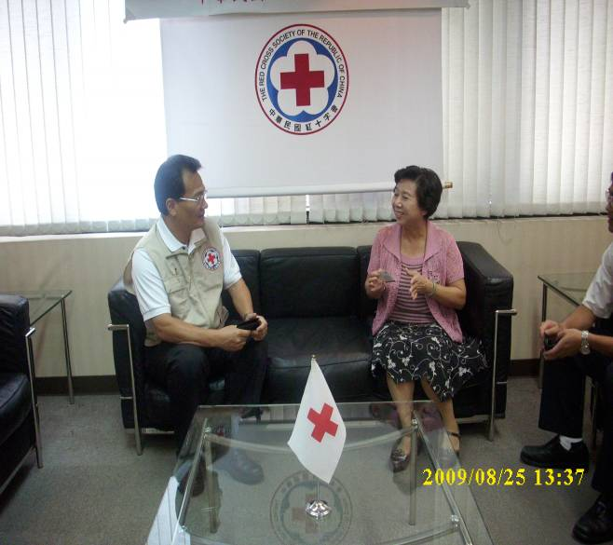 |  | 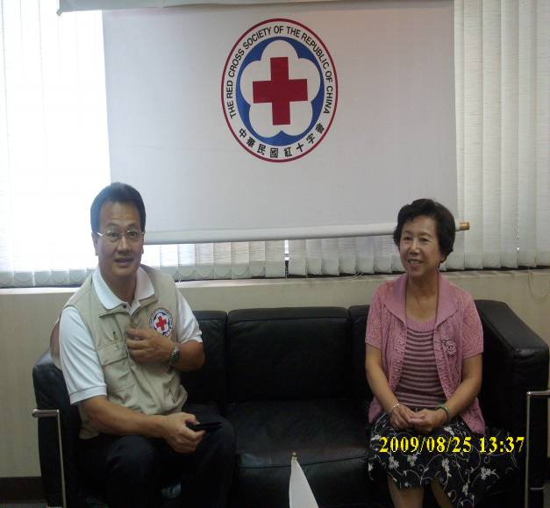
照片1：紅十字會謝昭隆副祕書長接待本校小  學部葉杏榮校長 |  | 照片2：紅十字會謝昭隆副祕書長接待本校  小學部葉杏榮校長
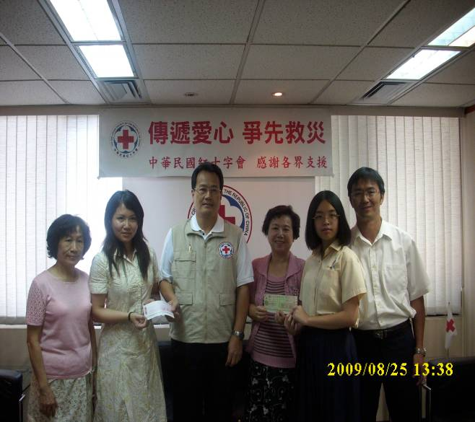 |  | 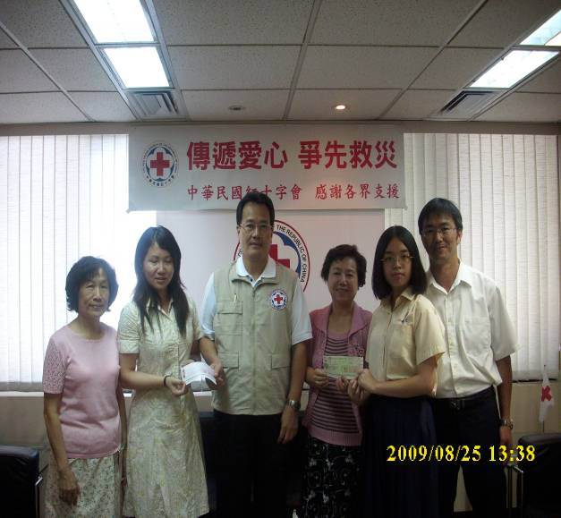
照片3：再興學校捐款救助88水災受災同胞 |  | 照片4：再興學校捐款救助88水災受災同胞
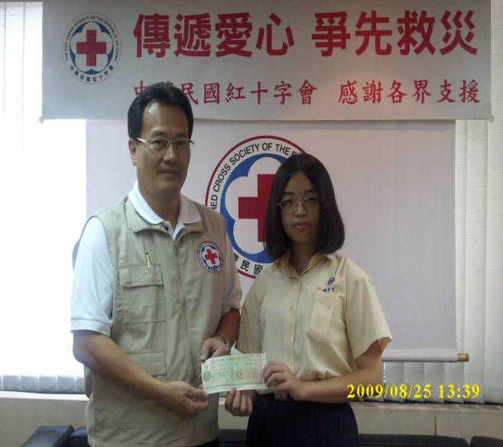 |  | 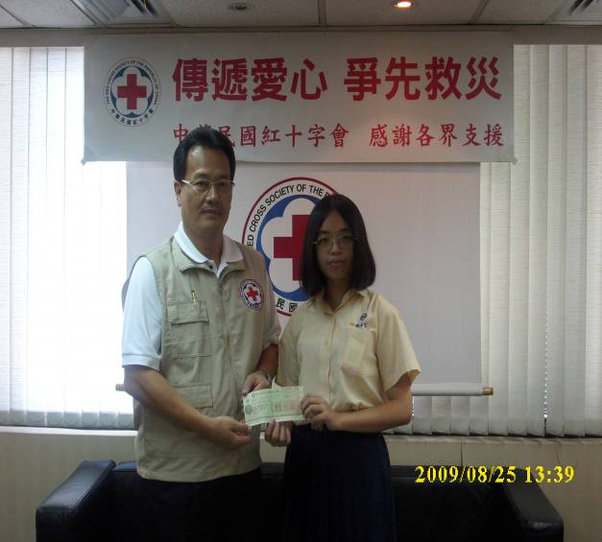
照片5：中學部高一誠班林郁芝同學捐款 |  | 照片6：中學部高一誠班林郁芝同學捐款

